Большинство молодежи, ведущей активный образ жизни, в зимний период увлекается катанием на лыжах.

Зимние развлечения должны приносить удовольствие, а не разочарование! Для этого необходимо знать и соблюдать правила поведения и технику безопасности.

При катании на лыжах:

-Лыжи должны быть в исправном состоянии

-Размер лыж должен совпадать с вашим ростом

-Крепление должно быть легким и отрегулированным так, чтобы можно было без посторонней помощи прикреплять лыжи к лыжным ботинкам.

-Лыжные палки, ботинки и одежда должны соответствовать погодным условиям и быть вашего размера. В противном случае вы рискуете получить травму, либо повредить ноги или руки.

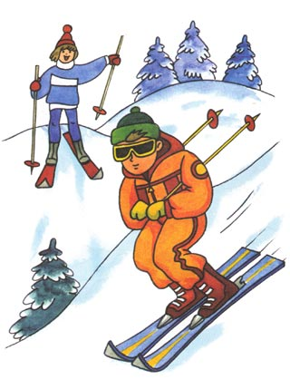

**Движение на лыжах:**

Когда вы вышли на лыжню, помните, что как и в правилах дорожного движения, между лыжниками должна быть дистанция. При обычном движении 3-4 метра, при спусках - не менее 30 метров. Не пересекайте лыжню, по которой передвигаются спускающиеся со склона лыжники. Дождитесь, когда на пути у вас никого ни будет и продолжайте движение в том ритме, который вам привычен.

**При спуске:**

Не выставляйте вперед лыжные палки;

Если возникает необходимость, приседая, падать на бок (обязательно держа при этом палки сзади);

Не прыгайте с трамплина: для этого нужны специальная подготовка и прыжковые лыжи.

При занятиях лыжным спортом могут быть обморожения. При потере чувствительности кожи ушей, носа, щек следует немедленно сделать растирание. Делать это нужно сухой рукой, а не снегом, так как в последнем случае можно повредить кожу и занести инфекцию.

**Ограничения по температуре воздуха и погодным условиям : не ниже минус 14, тихий ветер.**

**Помните, что самая основная защита – ваша осторожность!**

**ОНДиПР Подпорожского района**